

MATEMATIKOS IR INFORMATIKOS

FAKULTETAS

Jūnė Salickaitė

Simona Gelžinytė

Laineda Morkytė

**2 laboratorinis darbas**

Darbo aprašas

Vilnius, 2022

**Turinys**

**Įvadas** 3

**Tikslas** 3

**Uždaviniai** 3

**Tiriamojo darbo pagrindinė dalis** 3

**Pasirinkti duomenys** 3

**Pirma užduotis** 4

**Vidutinė oro temperatūra Lietuvoje 2000 – 2013 metais** 4

**Vidutinė oro temperatūra Šiaurės Europoje 2000 metais** 4

**Vidutinė oro temperatūra šešiuose žemynuose 2000 m. ir 2013 m.** 5

**Antra užduotis** 7

**Trečia užduotis** 8

**Ketvirta užduotis** 9

**Šaltiniai** 11

# **Įvadas**

Tai yra duomenų vizualizavimo laboratorinio darbo aprašas, rašytas Vilniaus Universiteto studenčių Jūnės Salickaitės, Simonos Gelžinytės ir Lainedos Morkytės. Šiame darbe pateikti 3 tiesioginio vizualizavimo metodo grafikai, 1 lygiagrečiųjų koordinačių, žvaigždžių bei koreliacijos koeficientų vizualizavimai, naudojant ,,R” programos paketus – „ggplot2“, “corrplot”. Užduotys atliktos naudojant duomenis:

1. apie vidutinę oro temperatūrą šalyse bei žemynuose 2000-2013 metais;
2. apie krūtų vėžį.

# **Tikslas**

1. Turint duomenų rinkinį apie vidutinę oro temperatūra išsiaiškinti kokia oro temperatūra yra skirtinguose žemynuose, Rytų Europoje bei Lietuvoje skirtingu laikotarpiu.
2. Turint duomenų apie krūties vėžio atvejus Viskonsino valstijoje, JAV nustatyti bei palyginti invazinių ir neinvazinių auglių perimetrą, spindulį bei tekstūrą. Taip pat atvaizduoti grafike kaip skiriasi auglių spindulys, tekstūra ir perimetras tų asmenų, kurių auglys yra piktybinis. Bei pagal duotus kintamuosius, išsiaiškinti kaip kai kurie iš jų koreliuoja vienas su kitu.

# **Uždaviniai**

1. Nubrėžti 3 grafikus naudojantis tiesioginio vizualizavimo metodus.
2. Pavyzdžiu iliustruoti vieną iš geometrinio tiesioginio duomenų vizualizavimo metodą.
3. Pavyzdžiu iliustruoti pasirinktą simbolinį duomenų vizualizavimo metodą.
4. Nurėžti 2 grafikus naudojantis koreliacijos koeficientų vizualizavimo paketą „corrplot“.

# **Tiriamojo darbo pagrindinė dalis**

# **Pasirinkti duomenys**

Duomenys pasirinkti iš „kaggle“. Šiame duomenų rinkinyje turime informaciją apie vidutinę oro temperatūrą šalyse bei žemynuose 2000-2013 metais.

# **Pirma užduotis**

## **Vidutinė oro temperatūra Lietuvoje 2000 – 2013 metais**

Grafikas nubraižytas remiantis Lietuvos vidutinės temperatūros (2000 – 2013 metais) duomenimis. Kadangi duomenys kinta laike, pasirinkta linijinė diagrama.

#sudaroma lentelė

temperatūra <- c(data$Lithuania)

metai <- c(data$year)

lietuva <- data.frame(metai, temperatūra)

#nubraižoma diagrama

ggplot(lietuva, aes(x=metai, y=temperatūra)) +

geom_line(color="blue") +

scale_x_continuous(name="Metai", breaks=seq(2000,2013,1)) +

scale_y_continuous(name="Temperatūra", breaks=seq(6,8.5,0.25)) +

ggtitle("Vidutinė temperatūra Lietuvoje nuo 2000 iki 2013 metų") +

theme_bw()

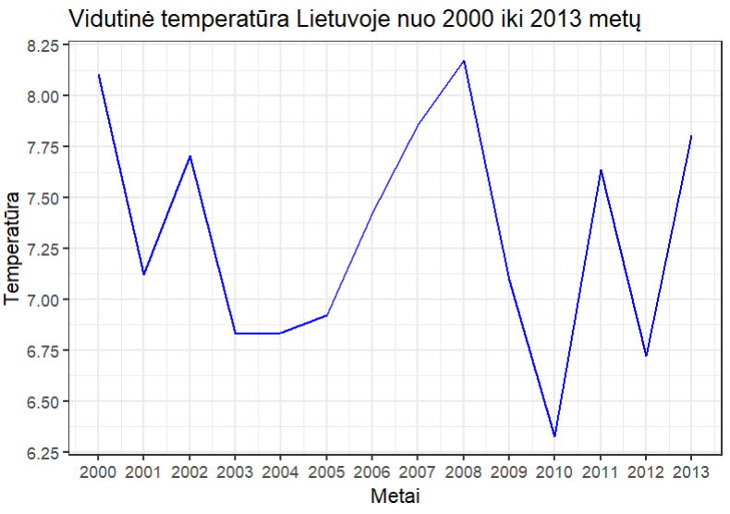

## **Vidutinė oro temperatūra Šiaurės Europoje 2000 metais**

Grafikas nubraižytas naudojantis informaciją apie Šiaurės Europos šalių vidutinę oro temperatūrą 2000 metais.

Sys.setlocale**(**"LC_ALL","Lithuanian"**)** #lietuviškos raidės

install.packages('ggplot2')

library**(**ggplot2**)**

#pasiimame 2000m. temp. eilutę

metai_2000 **<-** data**[**1,**]**

#išrenkame Šiaurės Europos šalis

temperatura **<-** c**(**metai_2000**$**Norway, metai_2000**$**Sweden, metai_2000**$**Denmark, metai_2000**$**Finland, metai_2000**$**Iceland, metai_2000**$**United.Kingdom, metai_2000**$**Ireland, metai_2000**$**Lithuania, metai_2000**$**Latvia, metai_2000**$**Estonia**)**

#pavadiname duomenis

Salys **<-** c**(**'Norvergija', 'Švedija', 'Danija', 'Suomija', 'Islandija',

'J. Karalystė 'Airija', 'Lietuva', 'Latvija', 'Estija'**)**

North **<-** data.frame**(**Salys,temperatura**)** #sudedame reikiamus duomenis į atskirą lentelę

ggplot**(**North, aes**(**x**=**Salys, y**=**temperatura**))** **+** geom_bar**(**stat **=**"identity", fill **=** "lightblue", width **=** 0.5 **)** **+**

ggtitle**(**"Vidutiniška oro temperatūra Šiaurės Europoje 2000 metais"**)** **+** labs**(**y **=** 'Temperatūra', x **=** 'Šalys'**)** **+**

scale_y_continuous**(**breaks **=** seq**(-**17, 11,2**))**

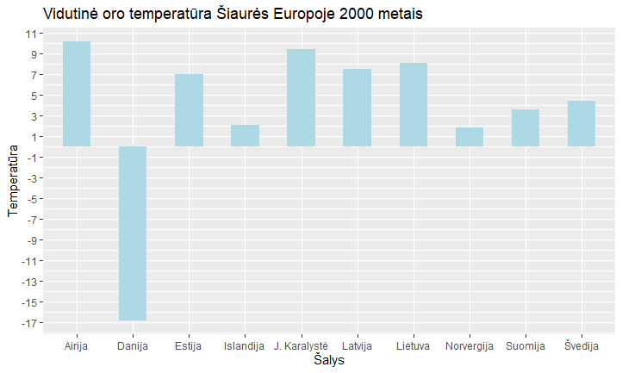

## **Vidutinė oro temperatūra šešiuose žemynuose 2000 m. ir 2013 m.**

Temperatūroms atvaizduoti yra pasirinkta grupuota stulpelinė diagrama, kuri leidžia lengviau pamatyti skirtumus, kaip per 13 metų pasikeitė vidutinė oro temperatūra šešiuose skirtinguose pasaulio žemynuose.

Sys.setlocale**(**"LC_ALL","Lithuanian"**)** #lietuviškos raidės

#pasiimame 2000m. ir 2013m. temperatūrų eilutes

metai_2000 **<-** data**[**1,**]**

metai_2013 **<-** data**[**14,**]**

#išsirenkame žemynus (atsizvelgiant į metus)

temperatura **<-** c**(**metai_2000**$**Africa, metai_2000**$**Asia, metai_2000**$**Australia,

metai_2000**$**Europe, metai_2000**$**North.America, metai_2000**$**South.America,

metai_2013**$**Africa, metai_2013**$**Asia, metai_2013**$**Australia,

metai_2013**$**Europe, metai_2013**$**North.America, metai_2013**$**South.America**)**

metai **<-** c**(**rep**(**'2000',6**)**, rep**(**'2013',6**))**

#metai kartojami po 6 kartus, nes yra 6 žemynų informacija apie temperatūrą.

#pavadiname išrinktus duomenis

zemynai **<-** c**(**'Afrika','Azija','Australija','Europa','Šiaurės Amerika','Pietų Amerika'**)**

#naudojamus duomenis sudedame į atskirą lentelę

lentele **<-** data.frame**(**temperatura, metai, zemynai**)**

ggplot**(**lentele, aes**(**x**=**metai, y**=**temperatura, group**=**zemynai, fill**=**zemynai**))** **+**

geom_bar**(**position**=**'dodge', stat **=** 'identity'**)** **+**

ggtitle**(**"Vidutinė oro temperatūra Pasaulio žemynuose 2000m. ir 2013m."**)** **+**

labs**(**y **=** 'Temperatūra (Celsijaus laipsniais)', x **=** 'Metai'**)** **+**

scale_fill_discrete**(**name **=** 'Žemynai'**)+**

scale_y_continuous**(**expand**=**c**(**0,0.4**)**, breaks **=** seq**(**0, 27, 2**))**

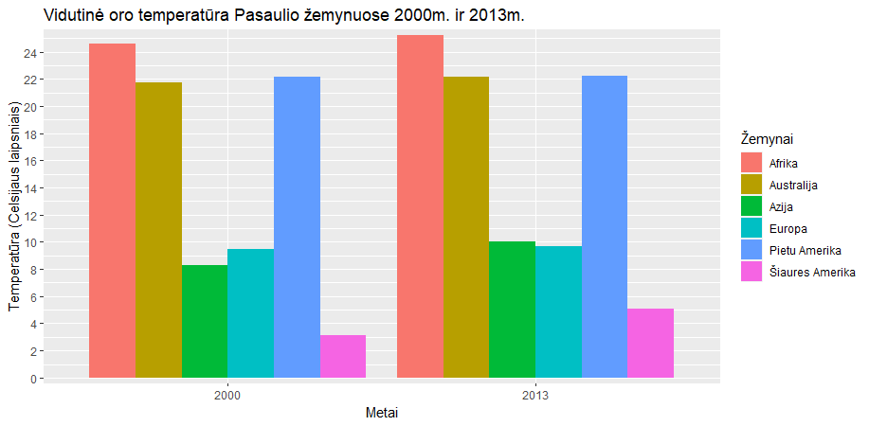

# **Antra užduotis**

Šioje užduotyje reikėjo pasirinkti vieną iš geometrinių vizualizavimo būdų. Pasirinkome lygiagrečių koordinačių metodą. Duomenis naudojome iš „UCI Machine Learning Repository“ apie krūtų vėžį Viskonsino valstijoje. Vertinta pagal auglio perimetrą, spindulį ir tekstūrą. Duomenys sugrupuoti į dvi grupes: piktybinis (malignant) auglys ir nepiktybinis (benign).

#stulpeliai, kuriuos naudosime

df **<-** data**[**c**(**2,3,4,5**)]**

#stulpeli pavadinimai

colnames**(**df**)** **<-** c**(**'auglys','spindulys', 'tekstra', 'perimetras'**)**

# scale - globalminmax -> parodo tikrąsias reikšmes grafike

# alphaLines -> nustato linijų permatomumą

# groupColumn -> pagal ką grupuosime duomenis

# M - piktybinis auglys (malignant)

# B - neiktybinis auglys (benign)

ggparcoord**(**data **=** df, columns **=** 2**:**4, groupColumn **=** 1, scale **=** "globalminmax",

showPoints **=** T , alphaLines **=** 0.4, title **=** "Lygiagrečiųjų koordinačių grafikas apie krūtų vėžį"**)** **+**

theme**(**

plot.title **=** element_text**(**size**=**13**)**

**)** **+**

xlab**(**' '**)** **+** ylab**(**'Skaičius'**)** **+**

scale_color_brewer**(**palette **=** "Set2"**)**

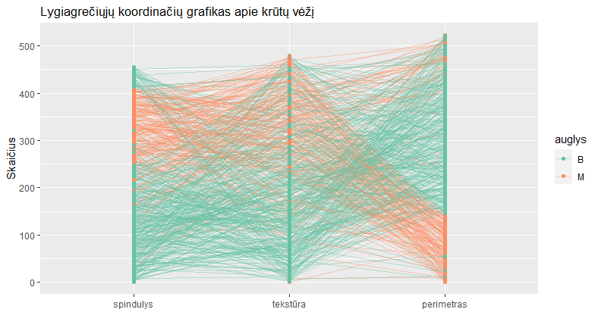

# **Trečia užduotis**

Simboliniam vaizdavimui pasirinkta naudoti žvaigždžių grafiką, kuriame yra vaizduojama auglio spindulys, tekstūra ir perimetras tarp asmenų turinčių piktybinį auglį.

Grafiko pavaizdavimui yra išsirinkti tik piktybinį auglį turintys žmonės, naudojantis „stars“ funkcija nubraižytas grafikas bei įjungtas parametras, vaizduojantis „žvaigždes“ pagal plotus.

library**(**ggplot2**)**

install.packages**(**"dplyr"**)**

library**(**dplyr**)**

library**(**GGally**)**

data**$**Diagnosis **<-** factor**(**data**$**Diagnosis,

levels **=** c**(**"M", "B"**)**,

labels **=** c**(**"piktybinis", "nepiktybinis"**))**

#išsirenkami duomenų stulpeliai, kuriuos norime vaizduoti grafike

naudojami_duom **<-** data.frame**(**data**[**3**]**, data**[**4**]**, data**[**5**]**, data**[**2**])**

#%in% naudojama pasirinkti tik tuos duomenis, kur auglys yra piktybinis

piktybinis1 **<-** filter**(**naudojami_duom, data**$**Diagnosis %in% c**(**"piktybinis"**))**

simbolinis **<-** data.frame**(**piktybinis1**[**1**]**, piktybinis1**[**2**]**, piktybinis1**[**3**])**

legenda **<-** c**(**'Spindulys', 'Tekstūra', 'Perimetras'**)**

stars**(**simbolinis, main **=** "Piktybinis auglys", key.labels **=** legenda, draw.segments **=** T, key.loc**=**c**(**40,20**))**

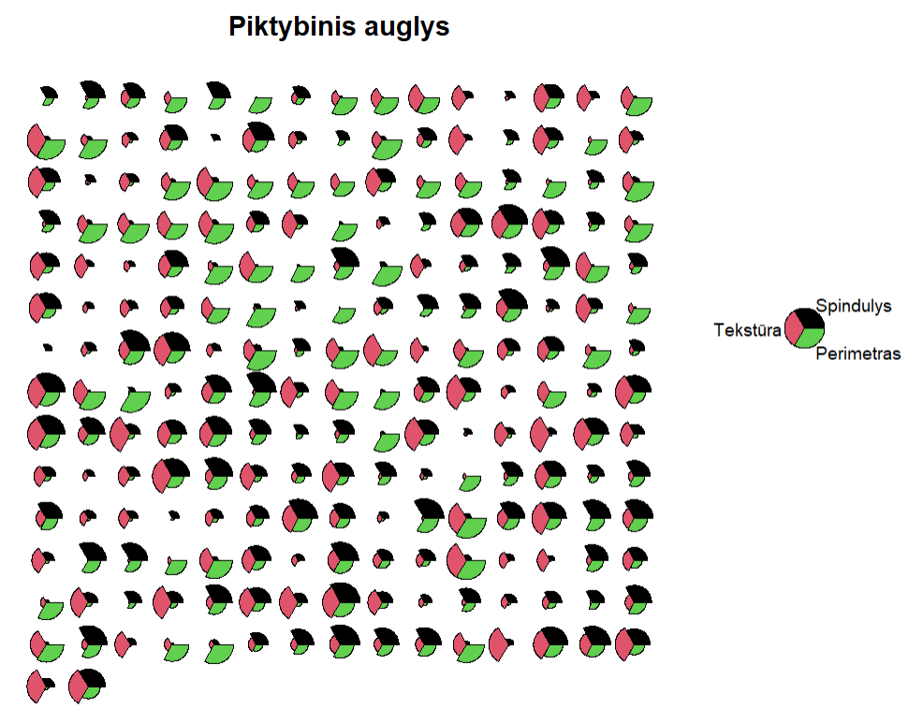

# **Ketvirta užduotis**

Šioje užduotyje reikėjo iliustruoti koreliacijos koeficientų vizualizavimą̨ naudojant R paketą corrplot. Buvo panaudoti 2 vizualizavimo metodai: ‘number‘ ir ‘circle‘. Jie atitinkamai rodo koreliacijos koeficinetus skaičiais ir tam tikro dydžio apskritimais.

#sudaroma lentelė

parametr <- data.frame(data1$radius, data1$texture, data1$perimeter, data1$area, data1$compactness, data1$concavity)

P = cor(parametr)

colnames(P) <- c("Spindulys", "Tekstūra", "Perimetras", "Plotas", "Kompaktiškumas", "Įdubimas")

rownames(P) <- c("Spindulys", "Tekstūra", "Perimetras", "Plotas", "Kompaktiškumas", "Įdubimas")

#braižome

corrplot(P, method = 'number')

corrplot(P, method = 'circle')

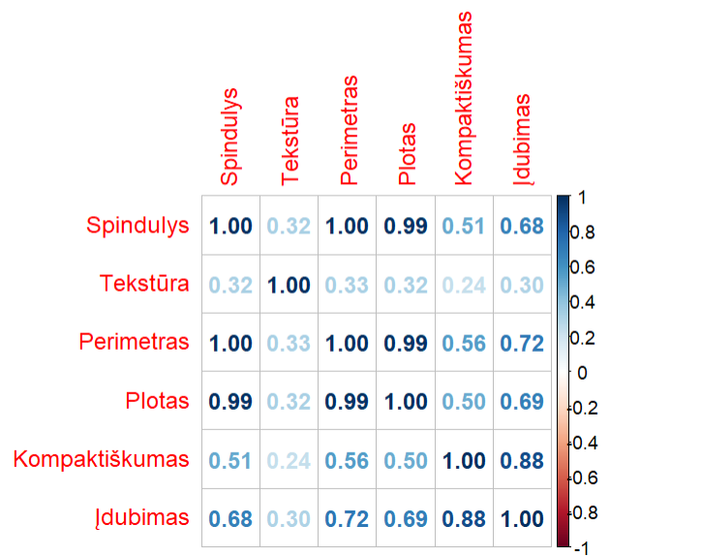

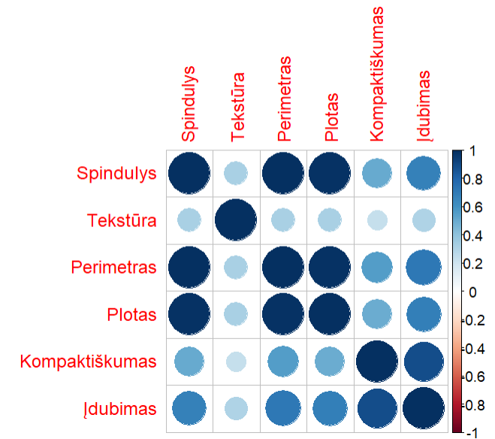

# **Šaltiniai**

**Naudota literatūra**

* <https://archive.ics.uci.edu/ml/datasets/Breast+Cancer+Wisconsin+%28Diagnostic%29>
* <https://www.kaggle.com/akshaychavan/average-temperature-per-country-per-year/data>
* <https://www.r-graph-gallery.com/>
* <https://cran.r-project.org/web/packages/corrplot/vignettes/corrplot-intro.html>